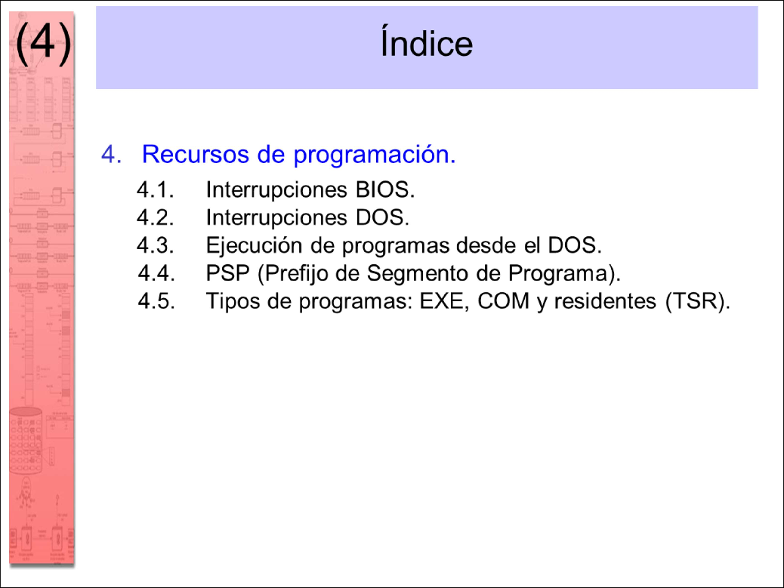

La BIOS y el Sistema Operativo (DOS) proporcionan bibliotecas de funciones con servicios útiles para programas externos en forma de rutinas de servicio

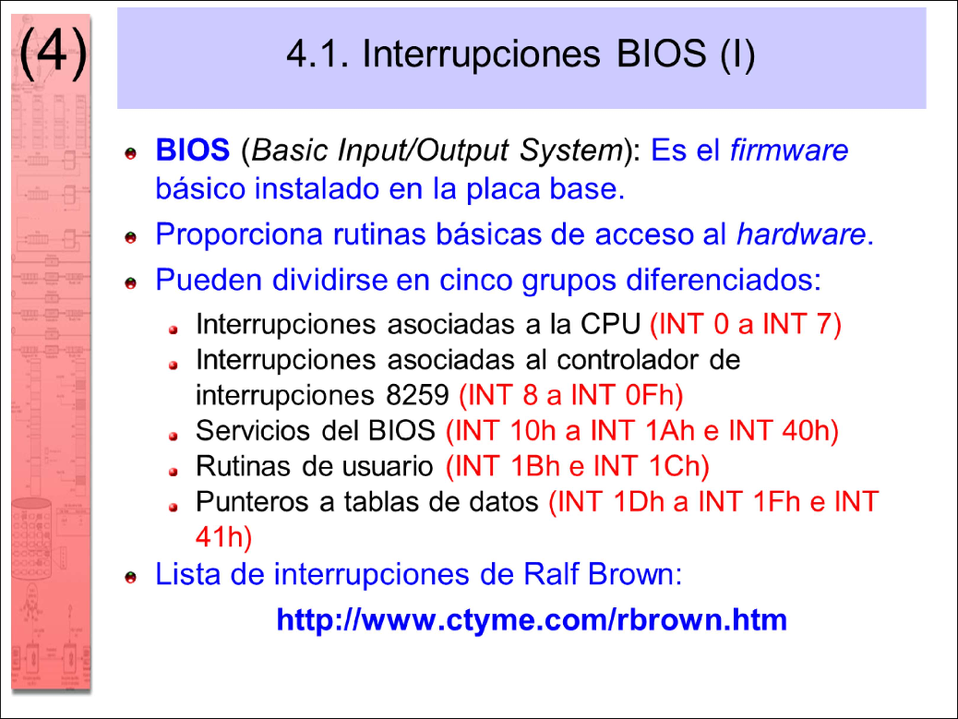

a la interrupción (RSI).

#include #include #include extern int far DetectarDriver (); extern void far DesinstalarDriver (); extern void far ActivarReloj (); extern void far PararReloj (); extern void far ActualizarReloj (int hora, int minutos, int segundos); void main() { char c; int salir; int hora, minutos, segundos; (P9) if (DetectarDriver()==1) (P6) { printf(“Driver no instalado.\n”); exit(-1); } salir = 0; while( !salir ) { c = getchar(); if (c==’a’|| c==’A’) { printf(“Introduzca la hora (0-23): “); scanf(“%d”, &hora); printf(“Introduzca los minutos (0-59): “); scanf(“%d”, &minutos); printf(“Introduzca los segundos (0-59): “); scanf(“%d”, &segundos); PararReloj(); ActualizarReloj( hora, minutos, segundos ); (P1)(P2) ActivarReloj(); } if (c==’s’|| c==’S’) salir = 1; } DesinstalarDriver(); printf(“Saliendo del programa de control del reloj.\n”); }

Algunas interrupciones tienen funcionalidades que puede ser conveniente modificar para adecuarlas a los requerimientos de una aplicación concreta. Eso se consigue cambiando en la tabla de vectores de interrupción la dirección

de las RSIs asociadas a dichas interrupciones para que se ejecuten nuevas RSIs proporcionadas por la propia aplicación.

Cambiar la RSI de una interrupción se denomina “captura de interrupciones”.

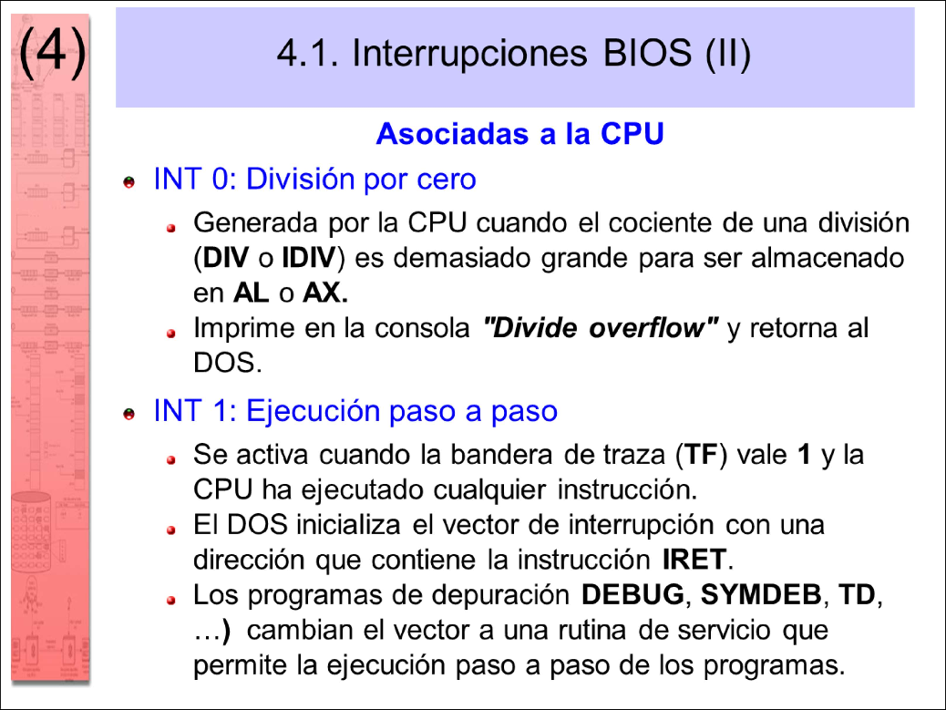

_text segment byte public ‘code’ assume cs:_text _DetectarDriver proc far push es xor ax, ax mov es, ax cmp word ptr es:[61h*4], 0 jne _detectar_int cmp word ptr es:[61h*4+2], 0 je _detectar_nodriver _detectar_int: mov ah, 00h (P6) int 61h cmp ax,0F0F0h jne _detectar_nodriver xor ax, ax jmp _detectar_fin _detectar_nodriver: mov ax, 1 _detectar_fin: pop es ret _DetectarDriver endp _DesinstalarDriver proc far push ax mov ah, 01h int 61h pop ax ret _DesinstalarDriver endp _PararReloj proc far psuh ax mov ah, 02h int 61h pop ax ret _PararReloj endp _ActivarReloj proc far push ax mov ah, 03h int 61h pop ax ret _ActivarReloj endp _ActualizarReloj proc far (P1)(P2)(P3) push bp push bx push cx push dx mov bp, sp push ax mov bx, bp[12] (P2)(P3) mov cx, bp[14] (P2)(P3) mov dx, bp[16] (P2)(P3) mov ah, 04h (P1 <-) int 61h pop ax pop dx pop cx pop bx pop bp ret _ActualizarReloj endp public _DetectarDriver public _DesinstalarDriver public _PararReloj public _ActivarReloj public _ActualizarReloj _text ends end

La división por cero es una interrupción candidata a capturar para evitar que una aplicación pueda abortar de manera descontrolada.

La interrupción no enmascarable es el punto de acceso de dispositivos que velan por la integridad del sistema.

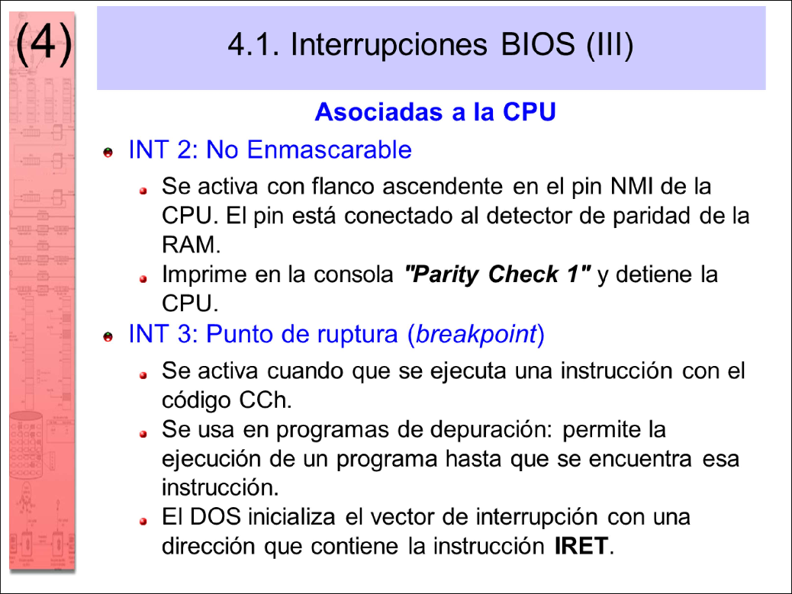

code segment assume cs:code org 100h driver_start: jmp instalar ;Variables del driver old_61h dw 0, 0 old_1Ch dw 0, 0 estado_reloj db 1 (P9) contador dw 0 hora dw 0 (P9) minutos dw 0 (P9) segundos dw 0 (P9) ;Reloj del driver reloj_driver proc far sti cmp estado_reloj, 1 jne reloj_driver_fin inc contador cmp contador, 18 (P7) jne pintar_reloj mov contador, 0 inc segundos cmp segundos, 60 jne pintar_reloj mov segundos, 0 inc minutos cmp minutos, 60 jne pintar_reloj mov minutos, 0 inc hora cmp hora, 24 jne pintar_reloj mov hora, 0 pintar_reloj: call mostrar_reloj reloj_driver_fin: iret reloj_driver endp ;Interfaz de comunicación con el driver interfaz_driver proc far (P3) sti cmp ah, 00h jne driver_desinstalar mov ax, 0F0F0h jmp driver_fin driver_desinstalar: cmp ah, 01h jne driver_parar_reloj call desinstalar jmp driver_fin driver_parar_reloj: cmp ah, 02h jne driver_activar_reloj mov estado_reloj, 0 jmp driver_fin driver_activar_reloj: cmp ah, 03h jne driver_actualizar_reloj mov estado_reloj, 1 jmp driver_fin driver_actualizar_reloj: (P3) cmp ah, 04h jne driver_fin mov hora, XX (P4) mov minutos, XX (P4) mov segundos, XX (P4) mov contador, 0 driver_fin: iret interfaz_driver endp ;Rutinas auxiliares del driver ;Rutina para mostrar el reloj por pantalla (hh:mm:ss) mostrar_reloj proc near ................. ret mostrar_reloj endp ;Rutinas de instalación / desinstalación del driver ;Funcion que desinstala el driver desinstalar proc near push ax push es xor ax, ax mov es, ax cli ;Vector 1Ch mov ax, old_1Ch mov es:[1Ch*4], ax mov ax, old_1Ch+2 mov es:[1Ch*4+2], ax ;Vector 61h mov ax, old_61h mov es:[61h*4], ax mov ax, old_61h+2 mov es:[61h*4+2], ax sti

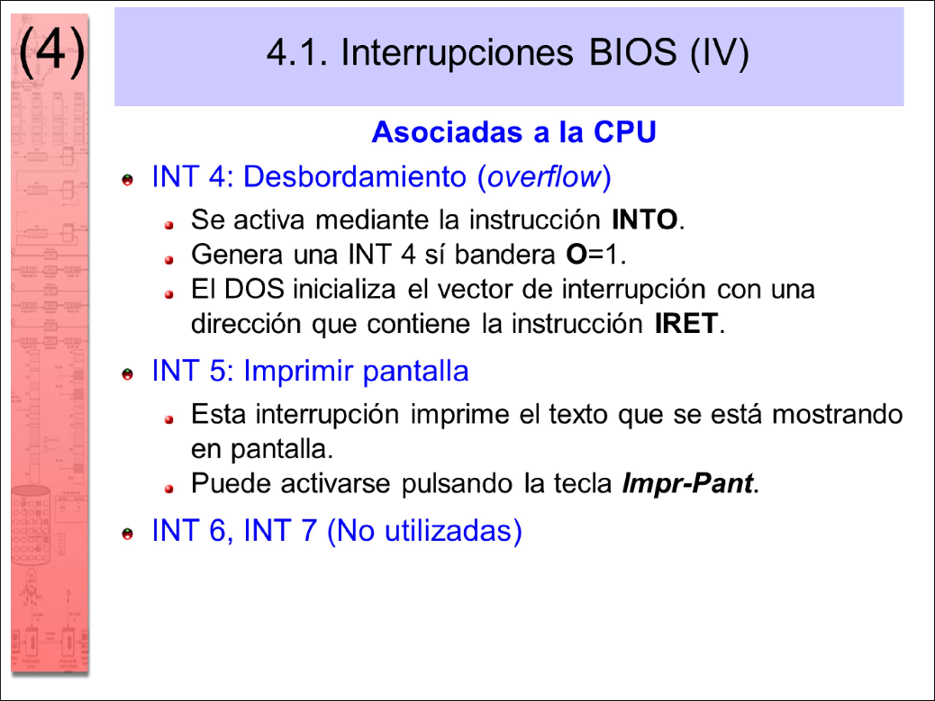

Para comprobar si hay “overflow” es más simple y conveniente utilizar los saltos condicionales (JO, JNO) después de operaciones aritméticas que los puedan generar.

mov es, cs:[2Ch] mov ah, 49h int 21h mov ax, cs mov es, ax mov ah, 49h int 21h pop es pop ax ret desinstalar endp ;Funcion que instala el driver instalar proc near xor ax, ax mov es, ax cli mov ax, es:[1Ch*4] mov old_1Ch, ax mov ax, es:[1Ch*4+2] mov old_1Ch+2, ax mov ax, es:[61h*4] mov old_61h, ax mov ax, es:[61h*4+2] mov old_61h+2, ax mov es:[1Ch*4], offset reloj_driver (P7) mov es:[1Ch*4+2], cs mov es:[61h*4], offset interfaz_driver mov es:[61h*4+2], cs sti mov dx, offset instalar int 27h instalar endp code endsenddriver_start

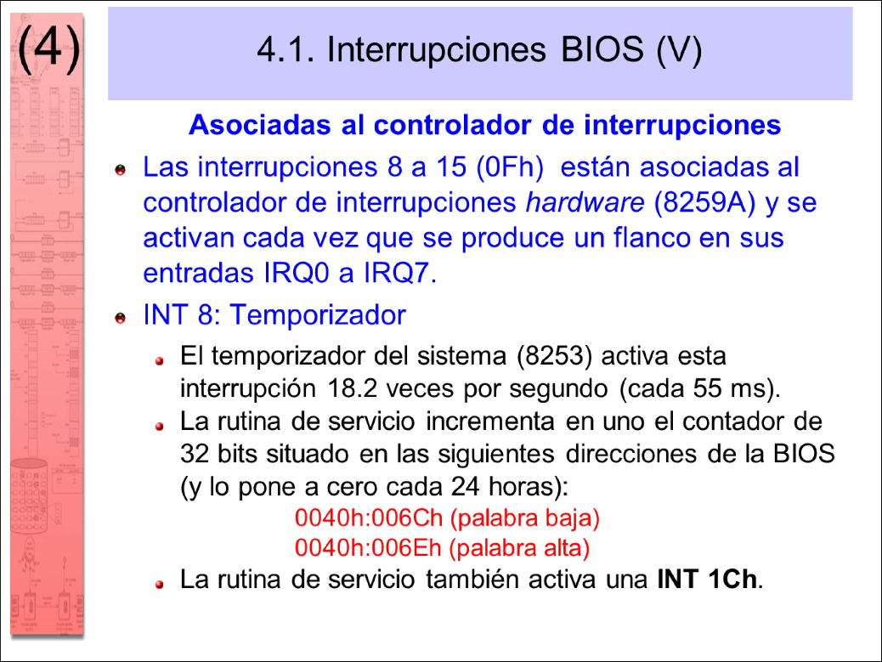

El controlador de interrupciones 8259 es un concentrador de interrupciones enmascarables generadas por periféricos (ver unidad 5). Las interrupciones 8 a 15 son generadas directamente por el hardware.

A la vista del código fuente y, particularmente, analizando con detalle los fragmentos del mismo marcados con (P1), dibuje la pila del sistema cuando el programa principal se encuentra en el punto (P1 <-). La llamada a “ActualizarReloj” desde C apila sus tres parámetros en orden inverso a su declaración, ocupando cada uno de ellos dos bytes. A continuación apila la dirección de retorno de la siguiente instrucción de CM del programa en C (llamada a “ActivarReloj”). Como todas las rutinas de ensamblador son lejanas (far), dicha dirección de retorno consta de dos palabras (dos bytes por palabra): el valor del registro de segmento CS y el del registro de offset IP, apilados en este orden. Seguidamente se carga el CS y el IP con la dirección de la primera instrucción de “ActualizarReloj” y se inicia la ejecución de ésta, que apila los valores de los registros de 16 bits BP, BX, CX y DX en este orden. El puntero de pila y el registro BP quedan apuntando al valor de DX. BP+16seg, BP+14min, BP+12hor, BP+10 CS retorn, +8 IP retorn, +6 BP, +4 BX, +2 CX, +0 DX.

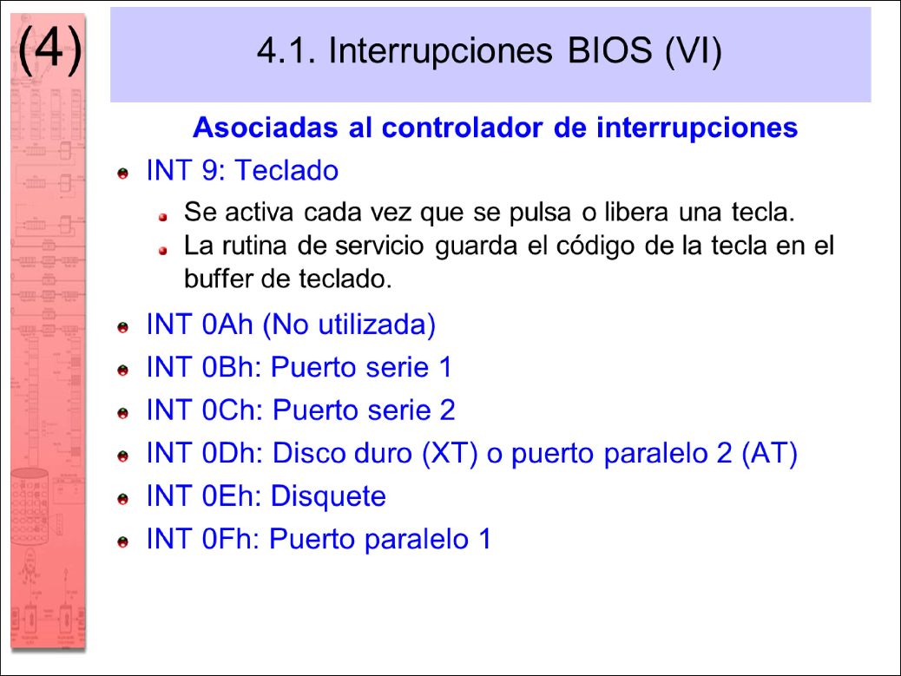

El teclado se estudia en la unidad 6.

Si un programa captura la interrupción 9 cambiando su RSI original del DOS por otra, la nueva RSI se ejecutará siempre que se pulse o libere una tecla. De acuerdo con el código fuente del programa principal y de la rutina ActualizarReloj, especialmente las líneas marcadas con (P2), indique la información que se almacena en cada uno de los registros de la CPU: BX, CX, DX. Tenga en cuenta la funcionalidad de la aplicación. Según el esquema de la pila indicado en el ejercicio anterior y los valores almacenados en los correspondientes desplazamientos de BP, BX se carga con el parámetro “hora”, almacenado en la dirección BP+12; CX se carga con el parámetro “minutos”, almacenado en BP+14; DX se carga con el parámetro “segundos”, almacenado en BP+16.

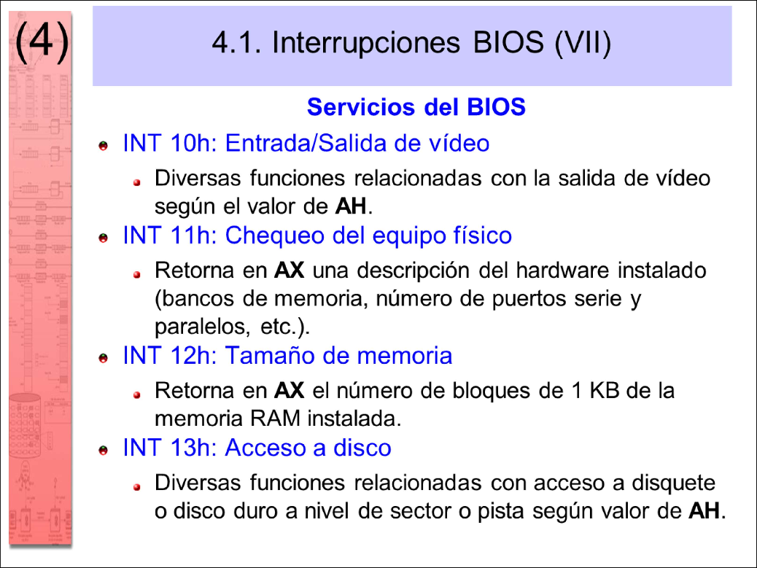

Los servicios del BIOS son interrupciones llamadas por las aplicaciones para ejecutar funcionalidades básicas relacionadas con el hardware del sistema y la E/S. Estas interrupciones no son llamadas por el hardware. La lista de Ralf Brown proporciona información detallada de todas estas interrupciones.

De acuerdo con la rutina ActualizarReloj (int, int, int) del programa principal y de la rutina interfaz_driver del driver, indique cuál es el mecanismo utilizado para pasar la información actualizada del reloj desde el programa principal al driver y dónde es almacenada dicha información. Ayúdese de la información de los puntos marcados como (P3). Como se ha visto en el ejercicio anterior, la rutina “ActualizarReloj” carga los registros BX, CX y DX con los parámetros “hora”, “minutos” y “segundos” respectivamente, que constituyen la información actualizada del reloj. Por tanto, la rutina “interfaz_driver” recibe dicha información en esos tres registros (mecanismo de paso de parámetros por registros) y la almacena en las variables correspondientes del driver .

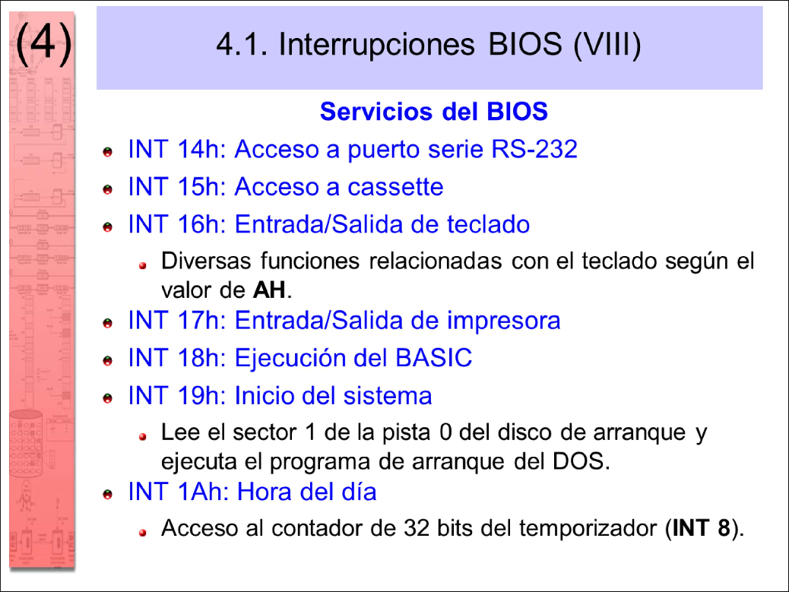

Los servicios del BIOS son interrupciones llamadas por las aplicaciones para ejecutar funcionalidades básicas relacionadas con el hardware del sistema y la E/S. Estas interrupciones no son llamadas por el hardware. La lista de Ralf Brown proporciona información detallada de todas estas interrupciones.

Complete las instrucciones marcadas con (P4). Ayúdese de los puntos marcados con P3.

De acuerdo a lo indicado en los anteriores problemas P2 y P3, las instrucciones marcadas con (P4) se completarían del siguiente modo: mov hora, bx mov minutos, cx mov segundos, dx

En las rutinas de servicio incluidas en el driver, ¿sería necesario enviar el comando EOI a los PIC que corresponda en cada caso?. El driver incluye rutinas de servicio de las interrupciones 1Ch y 61h. Ambas interrupciones son generadas desde software mediante la instrucción INT (la primera es generada por la rutina de servicio del reloj del sistema y la segunda por las rutinas de ensamblador indicadas en el ejercicio). Por tanto, al no ser estas interrupciones generadas directamente por un dispositivo conectado a los controladores de interrupción (PIC) 8259, no hay que enviar a los PIC ningún comando de final de interrupción EOI

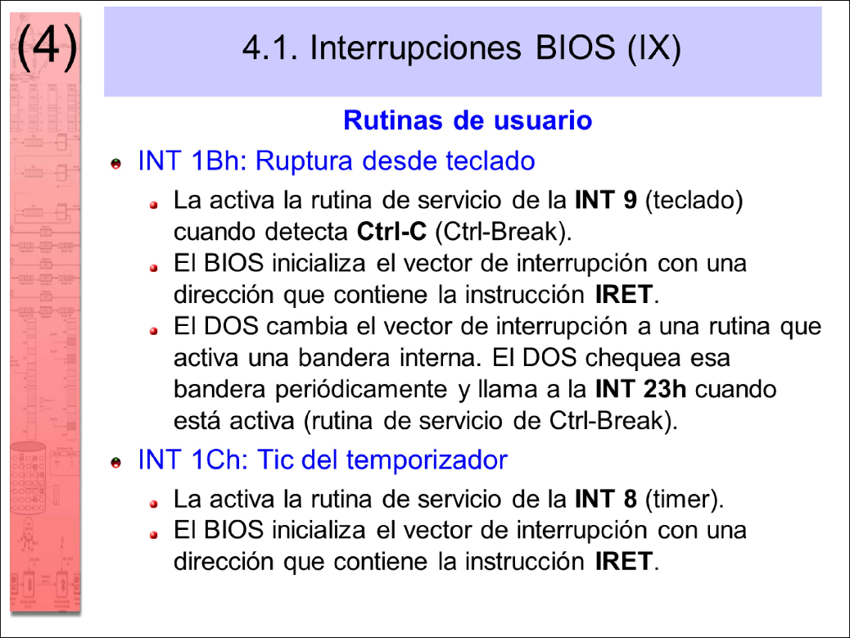

Las rutinas de usuario son interrupciones generadas por el sistema para ser capturadas por aplicaciones de usuario.

¿Cuál es el mecanismo que utiliza el driver para indicar que está residiendo en memoria cuando el programa principal lo comprueba? Ayúdese del análisis de la zona de código alrededor de las líneas marcadas con (P6). El programa principal interroga al driver mediante una llamada a una función del mismo (función 00h). Si el driver está instalado y operativo, devuelve en el registro AX un valor característico 0F0F0h. El programa principal comprueba después de la llamada a la función si el valor de AX es ése. Si no lo es, determina que el driver no está instalado y operativo.

¿Qué mecanismo está utilizando el driver para calcular la hora en cada momento, es decir, en base a qué se ha conseguido implementar un reloj en tiempo real? Ayúdese del análisis de las líneas de código marcadas con (P7). El driver hace uso de las interrupciones periódicas del Timer del PC (PIT) que es el encargado de mantener la hora y la fecha cuando el PC está funcionando. La rutina asociada a las interrupciones del Timer (vector 08h) hace una llamada a una interrupción software asociada al vector 1Ch cuya rutina de servicio no hace nada por defecto. Dicha rutina de servicio del vector 1Ch, que se ejecuta con cada interrupción del Timer, es sustituida por nuestra propia rutina de servicio, que será la encargada de contar las interrupciones y de actualizar los contadores asociados a la hora, minutos y segundos. No se usa el RTC para generar una interrupción periódica que sea la base de tiempos del reloj en tiempo real que necesitamos. Tenga en cuenta que nuestra rutina de servicio, asociada al vector de interrupción 1Ch, es llamada mediante el mecanismo de interrupción software y que, por tanto, no pasa por los PICs del PC como ocurre con las interrupciones hardware externas.

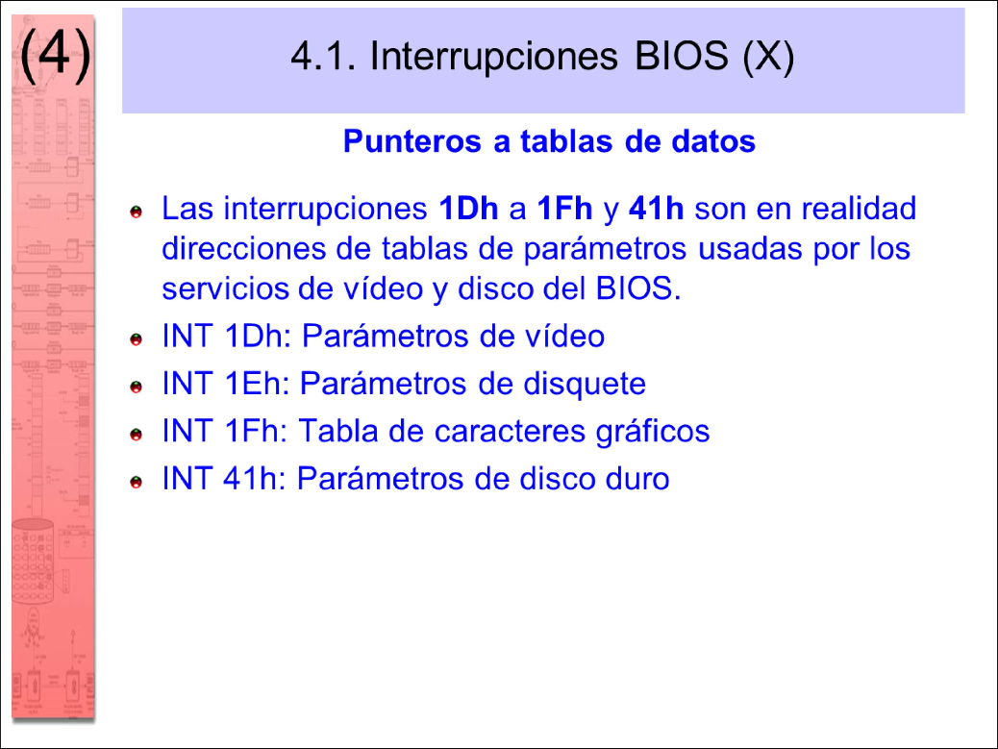

De acuerdo con el funcionamiento del código de la aplicación, tanto del programa ejecutable (.EXE) como del driver (.COM), ¿funcionaría el reloj si salimos del programa principal escrito en C? ¿Qué repercusiones tendría salir del mismo? Existen dos posibilidades, si salimos bien del programa principal, éste desinstala el driver y por tanto, el reloj dejaría de funcionar. Si salimos mal, el driver sigue instalado y por tanto, el reloj sigue funcionando. El problema es que no podremos actualizar la hora ya que esto se hace desde el programa principal.

¿Daría algún error la compilación del programa en C y el ensamblado del driver debido a la utilización de variables con el mismo nombre? No, son programas independientes en ficheros independientes. El programa en C es compilado para generar su objeto, y lo mismo se hace con sus rutinas en ensamblador, que serán ensambladas. Los objetos del programa principal en C y de las rutinas en ensamblador serán montados para generar un ejecutable. El otro programa, el driver, será ensamblado y montado como un programa independiente, generando así otro ejecutable.

¿Podríamos utilizar el hecho de tener variables con el mismo nombre para pasar la información de la hora, los minutos y los segundos desde el programa principal al driver cada vez que queramos actualizar el reloj? Justifique su respuesta. (0.5 puntos) No, al ser programas independientes, es imposible conocer las direcciones asignadas a las variables en un programa desde el otro y viceversa. Son variables diferentes y no existe forma de conocer sus direcciones.

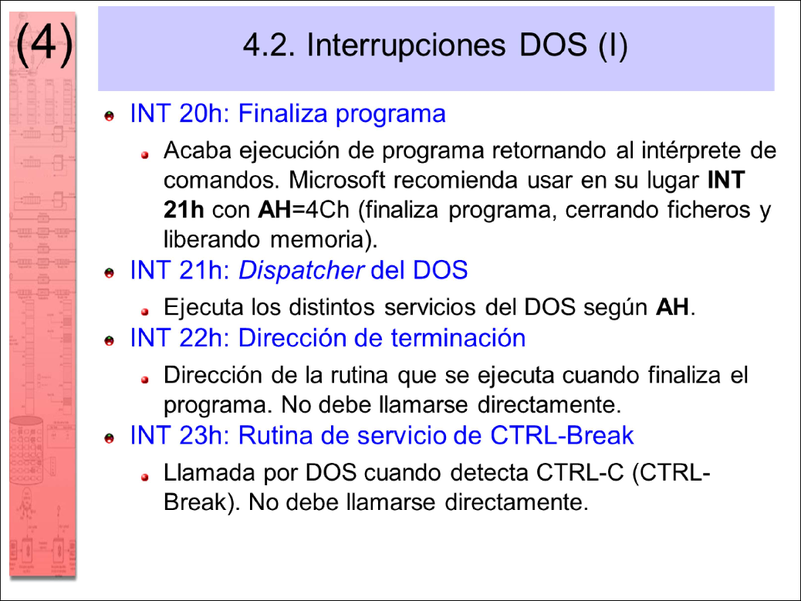

Las interrupciones del DOS (llamadas al sistema) ofrecen a las aplicaciones servicios de mayor valor añadido que las interrupciones básicas del BIOS. La lista de Ralf Brown proporciona información detallada de todas estas interrupciones.

La INT 21h es el punto de entrada a la mayoría de funcionalidades ofrecidas por el DOS. Las distintas funciones se especifican cambiando el valor del registro AH, que actúa como código de operación.

El vector de la INT 22h no apunta a una RSI sino que contiene la dirección a la que salta el DOS cuando un programa de aplicación ha acabado.

Normalmente apunta al código del intérprete de comandos. Una aplicación puede cambiar ese vector para tomar el control siempre que acaba un programa.

La INT 23h es llamada por el DOS cuando detecta que la INT 1Bh ha activado una bandera interna. Una aplicación puede capturar esta interrupción para tomar el control siempre que se pulse Ctrl-C, evitando que el programa que

se esté ejecutando sea abortado por el sistema operativo.

Las rutinas de usuario son interrupciones generadas por el sistema paraser capturadas por aplicaciones de usuario. La interrupción 1Bh permite que una aplicación tome el control cuando sepulsa Ctrl-C. Por defecto, el DOS aborta la aplicación que esté funcionando. La interrupción 1Ch es invocada por la RSI (driver) del temporizador (INT 08h)cada vez que se ejecuta (unas 18 veces por segundo por defecto). Cuando unaaplicación la captura, puede ejecutar una rutina de manera periódica para realizar temporizaciones simples.

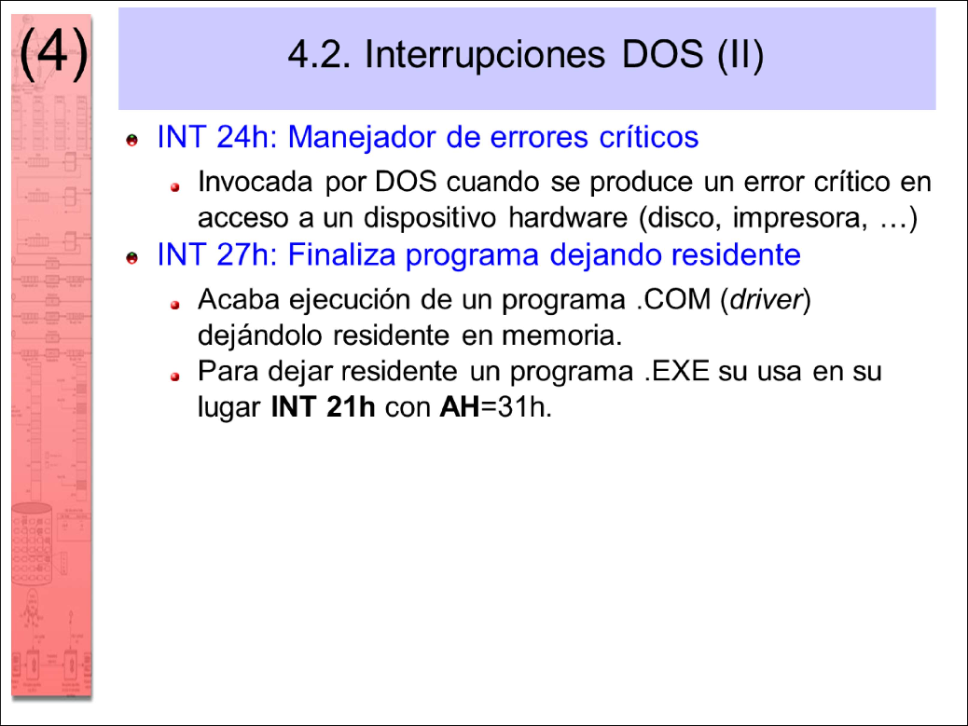

La INT 24h es llamada por el DOS cuando detecta que se ha producido un error crítico de hardware. Una aplicación puede capturar esta interrupción para tomar el control siempre que se detecte un error crítico, evitando que el programa que se esté ejecutando sea abortado por el sistema operativo y permitiendo tomar alguna medida de recuperación del error.

La INT 27h se usa para dejar residentes en memoria controladores de dispositivos (drivers). Un programa residente mantiene su código bloqueado en memoria después de haber finalizado. Ese código es habitualmente una

o varias RSIs.

Cuando ejecutamos el driver, ¿el reloj empezará a funcionar o permanecerá parado mientras no ejecutemos el programa principal? ¿cuál será la hora, los minutos y los segundos que mostrará el reloj en la pantalla del PC si el formato es hh:mm:ss suponiendo que el reloj comience a funcionar sin haber ejecutado el programa principal? Justifique su respuesta en cada caso. (0.5 puntos) Al ejecutar el driver y quedarse instalado, el reloj empieza a funcionar ya que el código que lo implementa y las interrupciones que lo controlan dependen en exclusiva del driver y no del programa principal. El problema es que las variables asignadas a las horas, minutos y segundos están inicializadas a 0, con lo que se mostraría una hora inicial 00:00:00. Tenga en cuenta que la puesta en hora del reloj se realiza desde el programa principal en C.

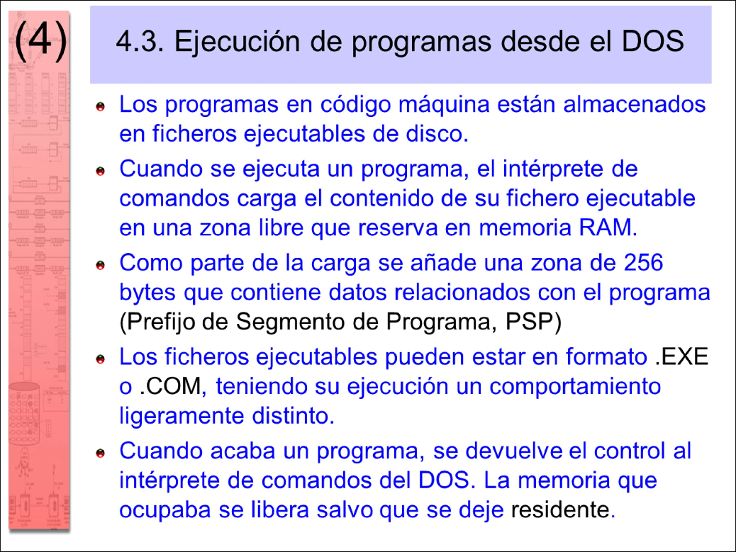

La siguiente aplicación es la base para implementar un órgano musical basado en un PC. Para ello, necesitamos poder generar ondas de diferentes frecuencias y duraciones. Cada onda se corresponde con una determinada nota musical. Las notas musicales se oirán a través del altavoz interno del PC, que está conectado al TIMER (8254) convenientemente configurado para generar una onda cuadrada periódica de frecuencia igual a la de la nota musical (lo más aproximadamente posible). Cuando se pulse una tecla del teclado (en el código empezamos utilizando la tecla D en minúsculas), se producirá o generará la nota musical con una duración determinada (void GenerarNota (int frec, int duracion)). Cuando se termine de generar la nota, el programa principal volverá a esperar que pulsemos la tecla si queremos que vuelva a sonar. La idea es utilizar un conjunto de teclas que emulen un teclado de órgano y que cada una de las teclas tenga asignada una determinada nota, codificadas en: frecuencia en Hz y duración en número de intervalos de 50 ms Para poder controlar la duración de la nota (el tiempo que está sonando el altavoz tras pulsar una tecla) utilizaremos la capacidad del RTC (MC146818) para generar interrupciones periódicas con una frecuencia (o período) determinada. En nuestra aplicación necesitamos generar una interrupción cada 50 ms, lo que nos permitirá establecer duraciones para las notas con una buena precisión. La duración vendrá determinada por el número de interrupciones generadas desde el comienzo de la onda cuadrada producida por el TIMER hasta alcanzar el valor que equivale a la duración deseada (duración en ms = parámetro “duracion” * 50 ms). Recuerde que especificaremos la duración de la nota indicando el número de interrupciones del RTC a contabilizar antes de dejar de generar la onda cuadrada con el TIMER. La aplicación será un programa (.EXE) escrito en lenguaje C (programa principal) y en ensamblador del x86 (rutinas llamadas desde el programa principal y otras que son necesarias pero no se llaman desde el mismo). Además, se usarán 3 variables globales definidas en el programa principal y que se utilizarán en las subrutinas escritas en ensamblador. Recuerde que debe considerar los convenios del compilador de C para escribir las rutinas en ensamblador y hacer uso de las variables globales.

#include #include #include extern void Configurar_RTC(); extern void Configurar_TIMER(); extern void GenerarNota(int, int); int IniNota = 0; int NumInt = 0; void main(void) { char tecla = ’ ’; Configurar_RTC(); Configurar_TIMER(); while (tecla != ’q’) { tecla = getc(); if (tecla == ’d’) GenerarNota(400,10); } } _codigo_rutinas segment byte public assume cs:_codigo_rutinas, ds:_DATA _Configurar_RTC proc far .............. _Configurar_RTC endp _Configurar_TIMER proc far .............. _Configurar_TIMER endp _GenerarNota proc far .............. _GenerarNota endp Temporizador proc far .............. Temporizador endp public _Configurar_RTC public _Configurar_TIMER public _GenerarNota extrn _IniNota : WORD extrn _NumInt : WORD _codigo_rutinas ends end

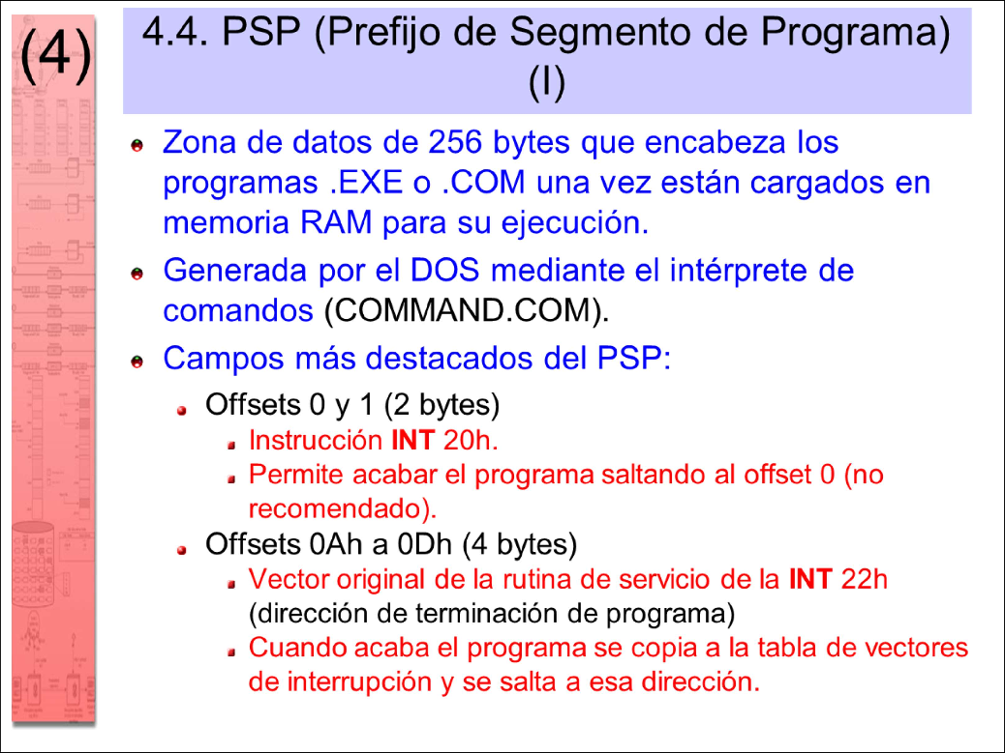

El campo 0Ah contiene una copia de la dirección larga original contenida en el vector de la INT 22h (dirección de terminación del programa). Cuando el programa finaliza, el DOS repone el vector de la INT 22h con el contenido del campo 0Ah.

Esto permite que el programa modifique el vector de la INT 22h para cambiar su dirección de terminación sabiendo que una copia de la dirección original (apunta al intérprete de comandos) está guardada en su PSP.

A la vista del código fuente (.c y .asm) y del enunciado del problema, escriba el código de la rutina en ensamblador del programa principal _Configurar_RTC. Añada comentarios para generar un código claro. _Configurar_RTC proc far PUSH AX ES XOR AX, AX MOV ES, AX CLI ;Inhibir las interrupciones CPU ;Inicializar vector de interrupción 70H MOV ES:[70H*4], OFFSET Temporizador MOV ES:[70H*4 + 2], SEG Temporizador STI ;Habilitar las interrupciones CPU MOV AL, 0AH ;Programar RTC (20 Hz. aprox: DV=02H / RS=0Bh) OUT 70H, AL MOV AL, 2BH OUT 71H, AL MOV AL, 0BH ;Programar IRQ de RTC OUT 70H, AL IN AL, 71H OR AL, 40H ;PIE = 1 para habilitar interrupciones periódicas MOV AH, AL MOV AL, 0BH OUT 70H, AL MOV AL, AH OUT 71H, AL IN AL, 0A1H ;Habilita interr. PIC-1 (IR0) (bit 0 del IMR a 0) AND AL, 0FEH OUT 0A1H, AL POP ES AX RET _Configurar_RTC endp

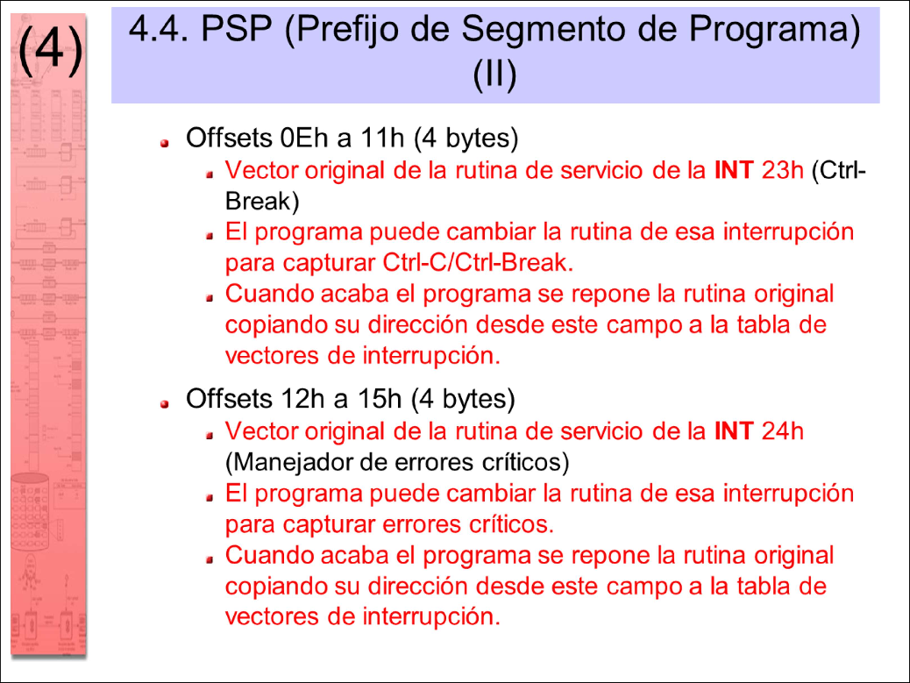

El campo 12h contiene una copia del vector de la INT 24h (Error crítico). Cuando el programa finaliza, el DOS repone el vector de la INT 24h con el contenido del campo 12h.

Esto permite que el programa modifique el vector de la INT 24h para capturar los errores críticos sabiendo que una copia de la dirección original está guardada en su PSP.

A la vista del código fuente (.c y .asm) y del enunciado del problema, escriba el código de la rutina en ensamblador del programa principal _Configurar_TIMER. Esta rutina debe configurar el hardware para que la onda cuadrada generada por el TIMER llegue hasta el altavoz del PC. Añada comentarios para generar un código claro _Configurar_TIMER proc far PUSH AX MOV AL, 10110110b ;Control word: SC=2 | RW=3 | M=3 | BCD=0 OUT 43h, AL ;Send control word IN AL, 61H AND AL, 0FEH ;Bit 0 a 0 para GATE=0 y bit 1 a 1 para AND del altavoz OR AL, 02H OUT 61H, AL POP AX RET _Configurar_TIMER endp

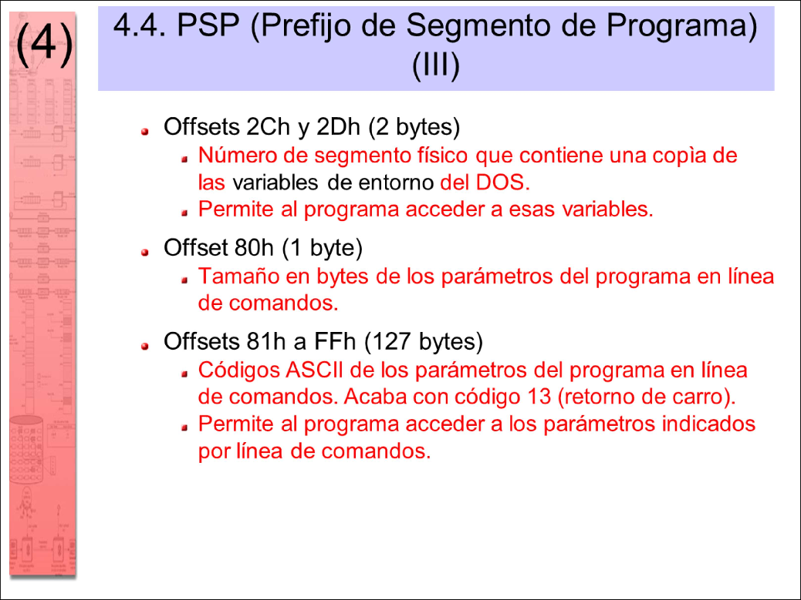

De acuerdo con el enunciado y el código fuente del programa (.c y .asm), escriba el código en ensamblador de la rutina Temporizador. Esta rutina incrementará la variable global NumInt en una unidad con cada interrupción del RTC, siempre que la variable global IniNota valga 1. Añada comentarios para generar un código claro Temporizador proc far STI ;Permitir anidamiento de interrupciones PUSH AX CMP _IniNota, 1 JNE fin INC _NumInt fin: MOV AL, 0CH ;Leer el registro C para borrar el flag de interrupción OUT 70H, AL IN AL, 71H ; MOV AL, 20H ;Enviar un EOI (20H) a cada PIC OUT 20H, AL OUT 0A0H, AL POP AX IRET Temporizador endp

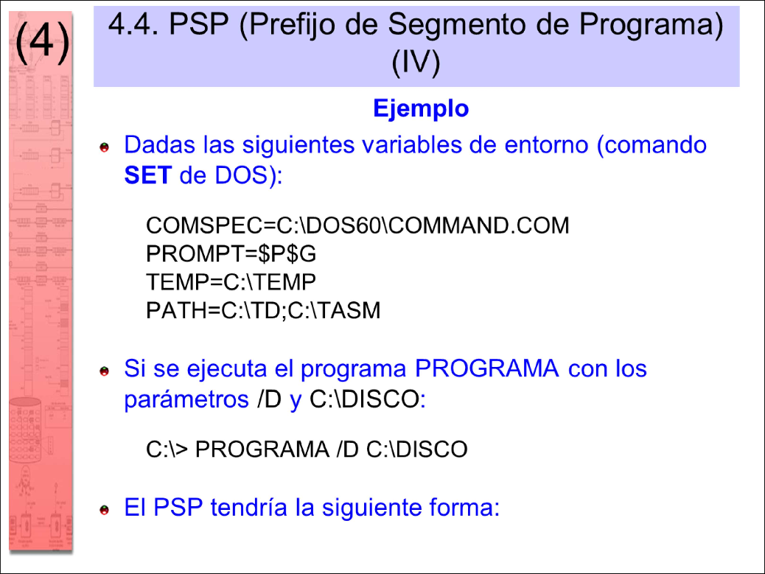

Teniendo en cuenta el enunciado y el código fuente del enunciado (.c y .asm), escribe el código en ensamblador de la rutina GenerarNota (int frec, int duracion). Esta rutina será la encargada de iniciar la generación de la onda cuadrada, configurando su frecuencia (parámetro frec), inicializar la temporización de la nota musical (variable IniNota) y controlar cuando ha transcurrido la duración programada (parámetro duracion), finalizando la generación de la onda y reseteando las variables globales pertinentes. Añada comentarios para generar un código más claro _GenerarNota proc far PUSH BP MOV BP, SP PUSH AX BX CX DX MOV CX, [BP+6] ;Frecuencia en Hz de la nota MOV BX, [BP+8] ;Duración como número de interrupciones a contar MOV DX, 0012H ;Escribimos en DX:AX el valor del dividendo (1193182 Hz) MOV AX, 34DEH DIV CX ;CX contiene el divisor pasado como parámetro (frecuencia nota) ;La división devuelve en AX el cociente y en DX el resto (no usar) OUT 42h, AL ;Send low byte of initial count value (AL). MOV AL, AH OUT 42h, AL ;Send high byte of initial count value (AH) MOV _IniNota, 1 ;Activa conteo del Temporizador IN AL, 61H OR AL, 03H ;Bit 0 a 1 para GATE=1 y bit 1 a 1 para AND que conecta al altavoz OUT 61H, AL Wait: CMP _NumInt, BX JE Salir JMP Wait Salir: MOV _IniNota, 0 MOV _NumInt, 0 IN AL, 61H AND AL, 0FEH ;Bit 0 a 0 para GATE=0 OUT 61H, AL POP DX CX BX AX BP RET _GenerarNota endp

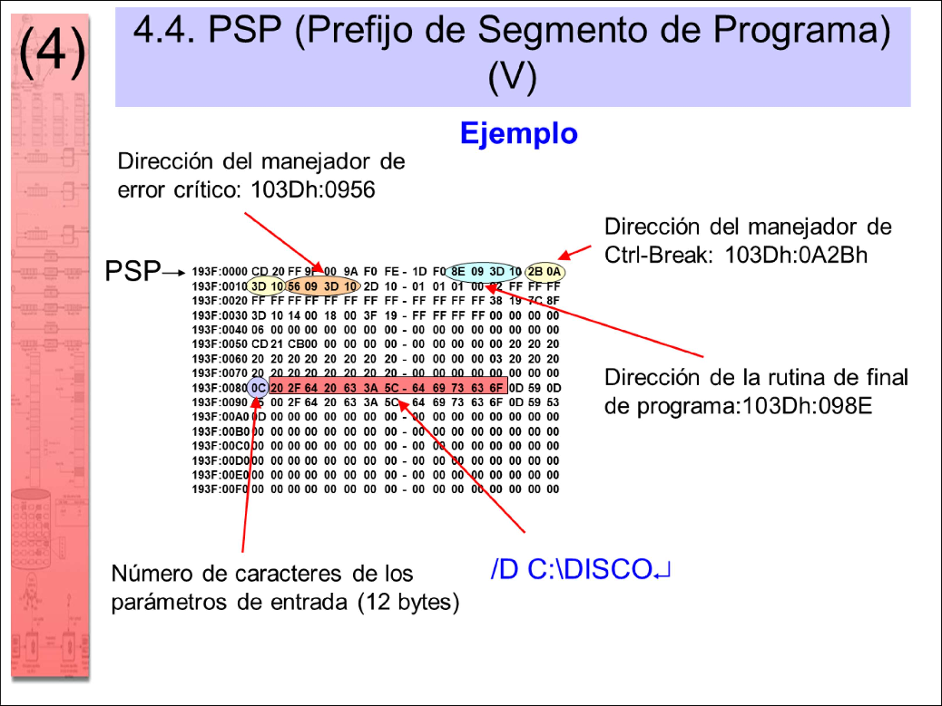

Se necesita enviar datos a un equipo de comunicaciones (router/firewall) a través de un puerto serie asíncrono compatible RS-232C (UART) disponible en dicho equipo. Para ello se ha decidido utilizar un ordenador compatible PC que no dispone de una UART pero sí de un puerto paralelo (LPT1). Se ha decidido simular el funcionamiento del mismo sólo para transmisión de datos (no recepción) utilizando el pin STROBE del LPT1. La UART del equipo de comunicaciones está configurada como 8,N,1 (caracteres de 8 bits, No Paridad, 1 bit de parada, “S”) y una velocidad de transferencia de 4800 baudios (1 baudio = 1 bit / s). Los caracteres se transmiten en serie, empezando por el bit menos significativo (bit 0). Para indicar el comienzo de una transmisión, se envía un bit de arranque cuyo valor es “0” (bit “A”). La línea de transmisión se mantiene en estado alto (a “1”) mientras no se realiza una transmisión. Al final de la misma, vuelve a dicho estado. Para simular la UART en el PC usando el puerto LPT1, utilizaremos las interrupciones del RTC debidamente configurado para generar unas 4800 interrupciones por segundo (lo más aproximado posible). Con cada interrupción se enviará un bit a través del bit STROBE del LPT1. La transmisión comenzará cuando se llame a la función void TransmitirDato(), que pondrá a “1” una variable global transmitiendo, así como a “0” otra variable global posicion, que servirá para saber cuál es el bit (b0 a b7) que toca transmitir en cada interrupción del RTC. Cuando posicion sea 9, tras transmitir el bit de parada (S) que siempre es “1”, las variables transmitiendo y posicion deben ser puestas a “0” (se han transmitido todos los bits del carácter más el bit de parada).

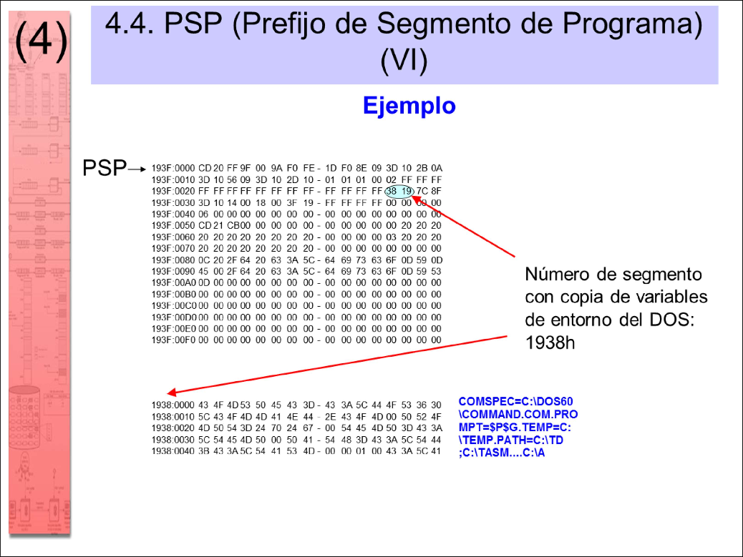

Considere que el pin del conector vinculado al bit STROBE está conectado a un driver de línea que transforma las tensiones digitales de 0 v. y 5 v. en -10 v. y +10 v. respetando el estándar RS-232C. A efectos de este ejercicio, esto no afecta al desarrollo del software. #include #include #include extern void far ConfigurarRTC(); extern void far InstalarInterrupcionRTC(); extern void far DesinstalarInterrupcionRTC(); extern void far TransmitirDato(); char dato; char transmitiendo; char posicion; void main(void) { ConfigurarRTC(); InstalarInterrupcionRTC(); transmitiendo = 0; while(true) { if (transmitiendo == 0) { dato = getc(); if (dato == 27) //ESC break; else } } TransmitirDato(); DesinstalarInterrupcionRTC(); exit(0); } /* Fin del Programa Principal */

_codigo_rutinas segment byte public assume cs:_codigo_rutinas, ds: _BSS extrn _dato : BYTE extrn _posicion : BYTE extrn _transmitiendo : BYTE _ConfigurarRTC proc far public _ConfigurarRTC _ConfigurarRTC endp _InstalarInterrupcionRTC proc far public _InstalarInterrupcionRTC _InstalarInterrupcionRTC endp _DesinstalarInterrupcionRTC proc far public _DesinstalarInterrupcionRTC _DesinstalarInterrupcionRTC endp _DesinstalarDriver proc far public _DesinstalarDriver _DesinstalarDriver endp _TransmitirDato proc far public _TransmitirDato _TransmitirDato end _RutServRTC proc far _RutServRTC endp _codigo_rutinas ends end

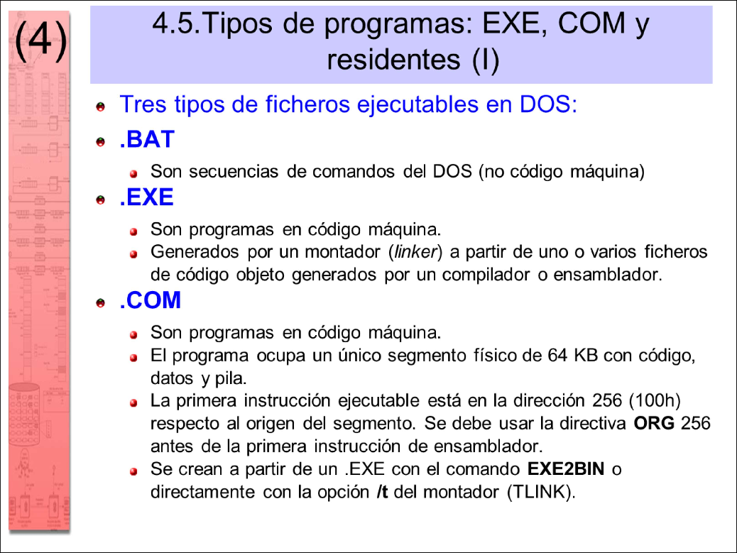

Escriba el código de la rutina _ConfigurarRTC en ensamblador para que programe las interrupciones del RTC con una frecuencia lo más cercana posible a 4800 interrupciones por segundo. Debe también configurar las máscaras de interrupciones de los PIC por donde entran las interrupciones del RTC. No debe habilitar la máscara de interrupciones periódicas del RTC. Tenga en cuenta la información del enunciado _ConfigurarRTC proc far push ax ;Programar frecuencia interrupciones RTC a 4800 Hz aprox. (4096 Hz) mov al, 0Ah out 70h, al mov al, 24h ; programa bits DV y RS (0010 0100) out 71h, al ;Habilitar interrupciones por IR2 en PIC-0 in al, 21h and al, 11111011b out 21h, al ;Habilitar interrupciones por IR0 (RTC) en PIC-1 in al, 0A1h and al, 11111110b out 0A1h, al pop ax ret _ConfigurarRTC endp Escriba el código de la rutina _InstalarInterrupcionRTC en ensamblador para que inicialice el vector de interrupción vinculada en el PC a las interrupciones del RTC. Esta rutina debe también habilitar las interrupciones periódicas del RTC (máscara local). Tenga en cuenta la información del enunciado _InstalarInterrupcionRTC proc far push ax es ;Inicializar vector 70h con dirección de _RutServRTC xor ax, ax mov es, ax cli mov es:[70h*4], offset _RutServRTC mov es:[70h*4+2], seg _RutServRTC sti ;Habilitar interrupciones periódicas (PIE a 1) mov al, 0Bh out 70h, al in al, 71h or al, 01000000b mov ah, al mov al, 0Bh out 70h, al mov al, ah out 71h, al pop es ax ret _InstalarInterrupcionRTC endp

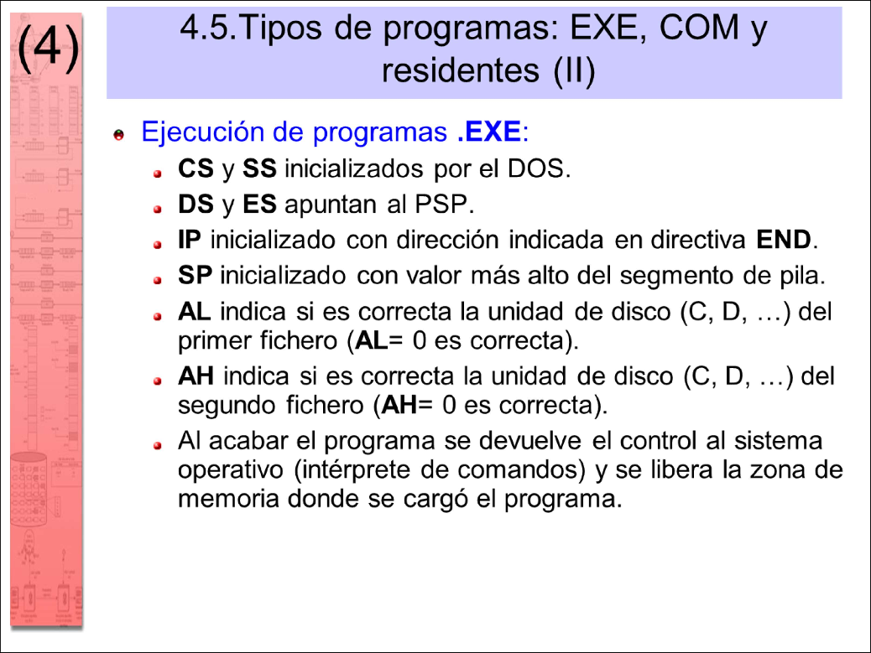

. Escriba el código de la rutina _DesinstalarInterrupcionRTC en ensamblador para que desinstale el vector de interrupción vinculada en el PC a las interrupciones del RTC (valor por defecto de un vector FFFFh:FFFFh). Esta rutina debe también deshabilitar las interrupciones periódicas del RTC (máscara local). Tenga en cuenta la información del enunciado _DesinstalarInterrupcionRTC proc far push ax es ;Inicializar vector 70h con dirección FFFFh:FFFFh xor ax, ax mov es, ax cli mov word ptr es:[70h*4], 0FFFFh mov word ptr es:[70h*4+2], 0FFFFh sti ;Deshabilitar interrupciones periódicas (PIE a 0) mov al, 0Bh out 70h, al in al, 71h and al, 10111111b mov ah, al mov al, 0Bh out 70h, al mov al, ah out 71h, al pop es ax ret _DesinstalarInterrupcionRTC endp

. Escriba el código de la rutina de servicio _RutServRTC en ensamblador para que transmita cada uno de los bits del dato (empezando por el bit 0) a través del pin STROBE del LPT1 con cada interrupción del RTC. La transmisión de un bit dependerá de que la variable _transmitiendo valga 1 (mientras valga 0 no hará nada). Cada vez que un bit sea transmitido, la variable _posicion debe ser incrementada en una unidad. Cuando _posicion sea 9, deberá transmitirse todavía el bit de parada (S), que será un 1. Tras transmitir el bit de parada, las variables _transmitiendo y _posicion deberán ser inicializadas a 0 para preparar la siguiente transmisión de un nuevo dato. Recuerde que lo primero que debe transmitirse es el bit de arranque, que es siempre 0 _RutServRTC proc far sti push ax cx dx es ;Lectura del registro C del RTC para borrar el flag de interr. (PIF) mov al, 0Ch out 70h, al in al, 71h cmp _transmitiendo, 1 jne salir xor ax, ax ;Obtener dirección de reg. control LPT1 mov es, ax mov dx, es:[0408h] inc dx inc dx mov ah, _dato mov cl, _posicion cmp cl, 0 je env_A ;bit de Arranque cmp cl, 9 je env_P ;bit de Parada dec cl ror ah, cl test ah, 01h jz env_0 jmp env_1 env_A: env_P: env_0: env_1: in al, dx or al, 01h out dx, al jmp actualizar in al, dx and al, 0FEh out dx, al mov _posicion, 0 mov _transmitiendo, 0 jmp salir in al, dx or al, 01h out dx, al inc cl jmp actualizar in al, dx and al, 0FEh out dx, al inc cl actualizar: salir: inc cl mov _posicion, cl ;Envío de los EOI’s a los PICs mov al, 20h out 0A0h, al out 20h, al pop es dx cx ax iret _RutServRTC endp

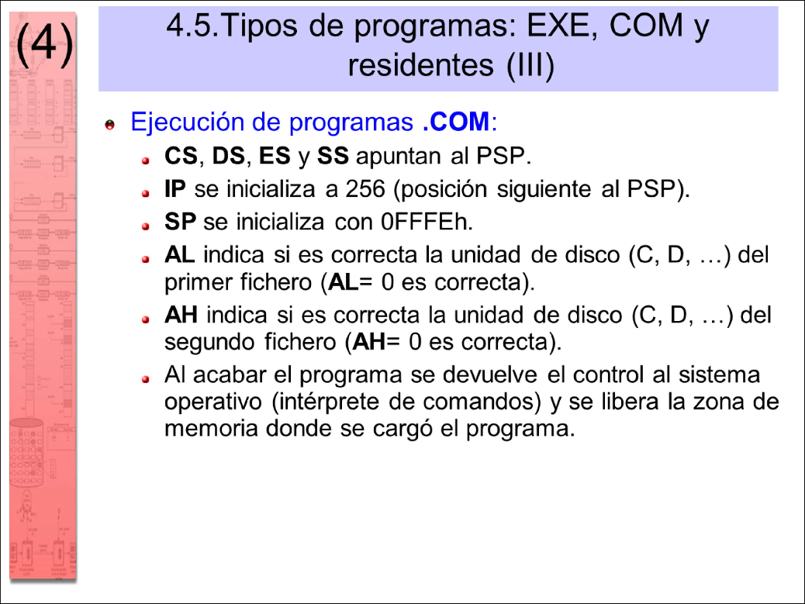

Diseñar e implementar el código de un sencillo sistema de alarma basada en un ordenador personal compatible PC. El sistema consta de un sensor magnético (cápsula REED con dos láminas metálicas que se tocan en reposo) que se comporta como un microinterruptor accionado por el campo magnético de un pequeño imán. Este sensor se puede colocar en puertas o ventanas, situando el imán en la propia puerta (u hoja de la ventana) y el microinterruptor (cápsula) en el marco de la misma. Cuando la puerta está cerrada, el imán se encarga de mantener abierto el microinterruptor (separa las dos láminas), que se cerrará al abrirla, al alejar el imán del mismo. El cierre del microinterruptor activa un sencillo circuito monoestable, que generará un impulso negativo de la duración adecuada. Un programa será el encargado de detectar la activación del sensor y de reproducir un mensaje pregrabado a través de un sencillo sistema de audio, compuesto de un conversor digital-analógico (DAC) de 8 bits, un amplificador y un altavoz. El mensaje de voz ha sido grabado con una frecuencia de muestreo de 8 KHz, y 8 bits por muestra. La velocidad de reproducción de las muestras debe ser lo más próxima posible a esa frecuencia de muestreo para no alterar las características del mensaje. Para controlar la frecuencia de reproducción del mensaje, utilizaremos el RTC, convenientemente configurado para generar 8000 interrupciones por segundo, de forma que, con cada interrupción, se enviará una muestra (8 bits) al conversor DAC de 8 bits. El conversor DAC permitirá reconstruir el mensaje (digital) de 5 segundos grabado previamente, generando una señal analógica que será amplificada por el sistema de audio. El conversor DAC (8 bits de entrada) estará conectado a los 8 bits de datos del puerto LPT1 (D7-D0) y la salida del monoestable estará conectada al pin ACK# de dicho puerto para que la activación del sensor genere una interrupción en el LPT1, que indicará a través de una variable ALARMA (su valor pasa a 1) que se ha activado el sensor. Cuando la variable ALARMA sea “1”, empezará la reproducción del mensaje utilizando otra variable global CONTADOR. El mensaje grabado digitalmente como un buffer de valores (muestras) de 8 bits sin signo tiene una duración de 5 segundos, luego se reproducirán 40.000 muestras. Para resetear el flag de alarma, será necesario resetear el hardware para que vuelva a armarse la alarma, borrándose

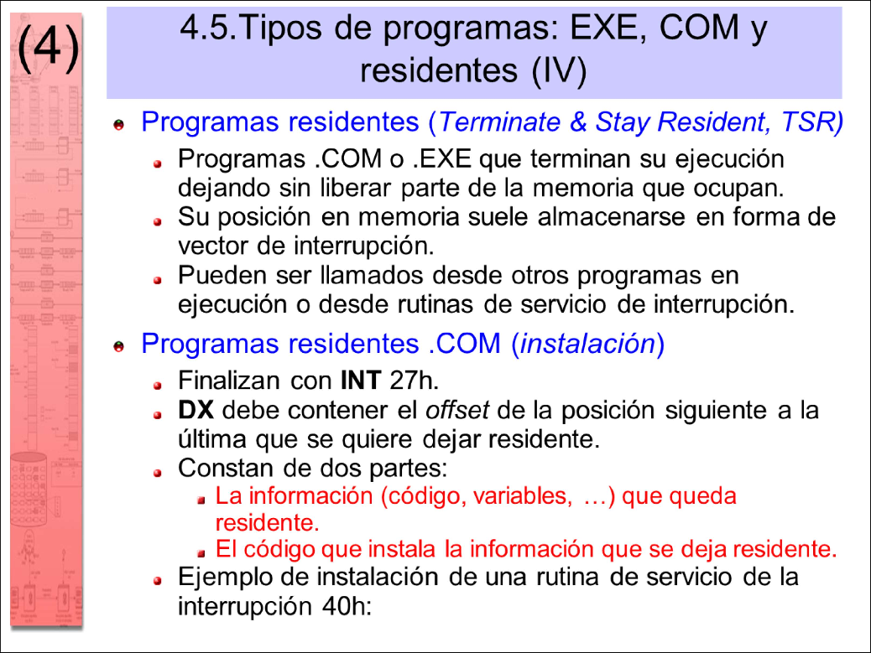

el flag. Mientras el flag de alarma esté activo (variable ALARMA a “1”), el mensaje se reproducirá repetidamente hasta que se reinicie el sistema. A continuación se incluye el detalle del segmento de datos (variables) de las que hemos hablado en el enunciado y que deberán utilizarse en la implementación del código en las preguntas donde sea necesario. ;Zona de variables ;Mensaje de alarma DATOS SEGMENT MENSAJE DB 10,15,127,23,45,86, ..., 114 ;40.000 muestras CONTADOR DW 0 ;Cuenta las muestras reproducidas ALARMA DB 0 ;Flag que indica activación o no del sensor DATOS ENDS El código de la aplicación estará formado por el programa principal PPAL (P1) y el código de las rutinas DETALARM (P2) y ENVIOMST (P3)

Teniendo en cuenta el enunciado del ejercicio y el código incluido en el mismo, escriba el código del programa principal. Añada los comentarios que considere oportunos para mayor claridad del código implementado. PPAL PROC FAR ASSUME DS: DATOS MOV AX, DATOS MOV DS, AX CLI ;Inhibir las interrupciones CPU XOR AX, AX MOV ES, AX ;Inicializar vector 70H MOV ES:[70H*4], OFFSET ENVIOMST MOV ES:[70H*4 + 2], SEG ENVIOMST ;Inicializar vector 0FH MOV MOV ES:[0FH*4], OFFSET ES:[0FH*4+2], SEG DETALARM DETALARM STI ;Habilitar las interrupciones CPU MOV ADD DX, ES:[0408h] DX, 2 IN AL, DX ;Activar IRQEN OR AL, 10H OUT MOV DX, AL AL, 0AH OUT 70H, AL ;Programar RTC (8Khz) MOV AL, 23H OUT MOV 71H, AL AL, 0BH OUT 70H, AL ;Programar IRQ de RTC IN AL, 71H OR MOV MOV AL, 40H AH, AL AL, 0BH OUT MOV 70H, AL AL, AH OUT 71H, AL MOV ALARMA, 0 ;Se pone a “0” el flag de alarma IN AL, 21H ;Habilita interr. PIC-0 (IR7) AND AL, 7FH OUT 21H, AL IN AL, 0A1H ;Habilita interr. PIC-1 (IR0) AND AL, 0FEH OUT 0A1H, AL BUCLE: JMP BUCLE ;Bucle del programa principal PPAL ENDP

ORG 256 reserva una zona de 256 bytes al principio del único segmento físico del programa para que pueda ser rellenado por el DOS con el PSP.

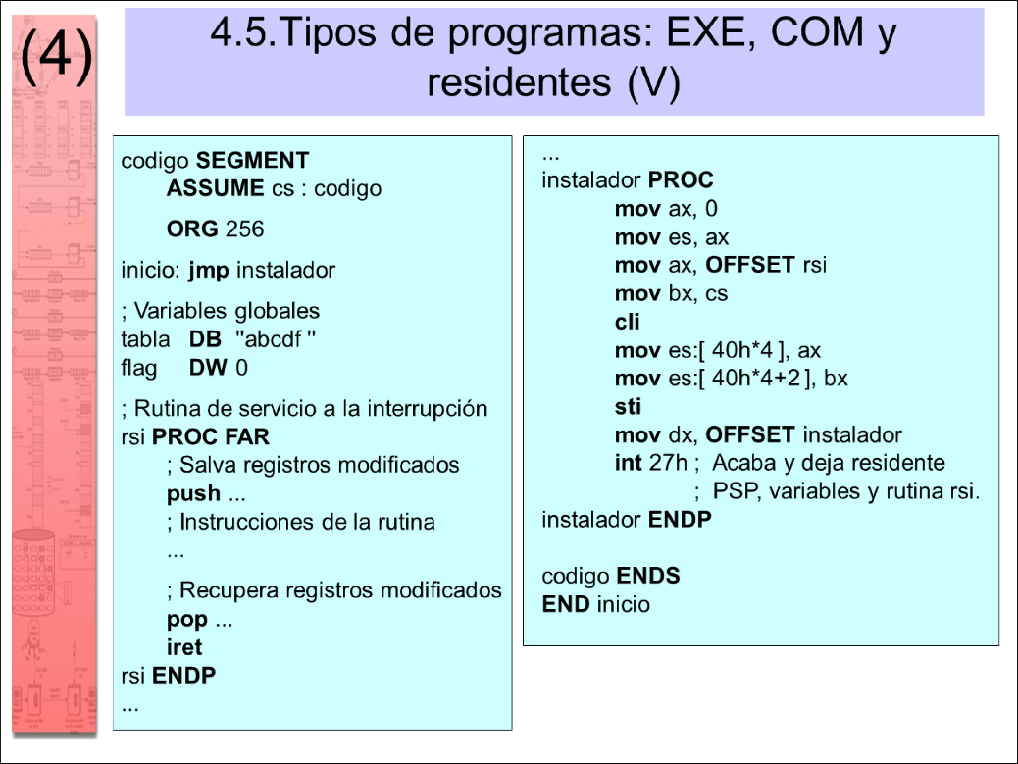

Teniendo en cuenta el enunciado del ejercicio, escriba el código de la rutina DETALARM. Añada los comentarios que considere oportunos para mayor claridad del código implementado DETALARM PROC FAR STI ;Habilitar las interrupciones PUSH AX MOV ALARMA, 1 ;Se pone a “1” un flag de alarma MOV AL, 20H OUT 20H, AL ;Enviar un EOI al PIC-0 POP AX IRET DETALARM ENDP

Teniendo en cuenta el enunciado del ejercicio, escriba el código de la rutina ENVIOMST. Añada los comentarios que considere oportunos para mayor claridad del código implementado. (3 p) ;Rutina de servicio de la interrupción 70h ENVIOMST PROC FAR STI ;Habilitar las interrupciones PUSH AX SI DX MOV AL, 0CH OUT 70H, AL ;Leer el registro C IN AL, 71H CMP ALARMA, 1 JNE SALIR MOV SI, CONTADOR MOV AL, MENSAJE[SI] MOV DX, ES:[0408h] ;Dirección base de LPT1 OUT DX, AL ;Envía muestra a LPT1 INC CONTADOR ;Incrementa el contador CMP CONTADOR, 40000 JNE SALIR MOV CONTADOR, 0 ;Inicializa contador SALIR: ;Enviar un EOI (20H) a cada PIC MOV AL, 20H OUT 20H, AL OUT 0A0H, AL POP DX SI AX IRET ENVIOMST ENDP

Desinstalar un programa residente consiste en liberar las zonas de memoria que el programa estaba ocupando y eliminar los vectores de interrupción de las RSIs que contenga.

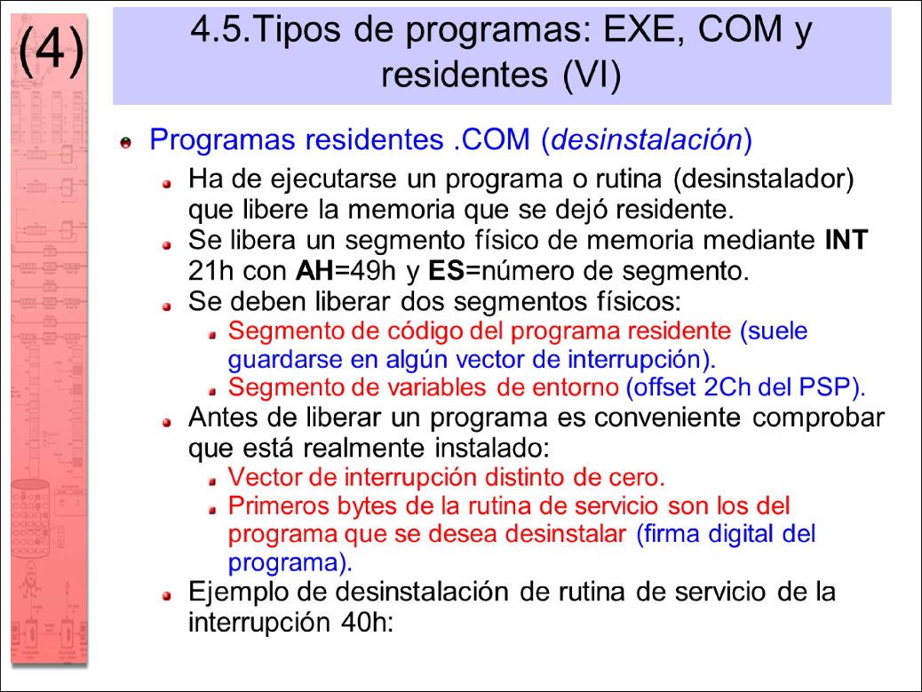

Cuando se desinstala un programa residente .COM hay que liberar dos segmentos físicos de memoria con INT 21H / AH=49h:

1. la carga útil que se dejó residente (PSP, variables globales y RSIs) .
2. la copia de variables de entorno del DOS.

Para eliminar vectores de interrupción, sus entradas en la tabla de vectores de interrupción pueden ponerse a NULL (cero), o bien pueden reescribirse con las direcciones originales que tuvieran antes de la instalación, que

se habrían guardado en variables globales del propio programa residente al instalarlo.

El desinstalador puede ser un programa .EXE dedicado, el propio programa instalador .COM ejecutado con un parámetro de desinstalación, o uno de los servicios ofrecidos por alguna de las RSI instaladas.

